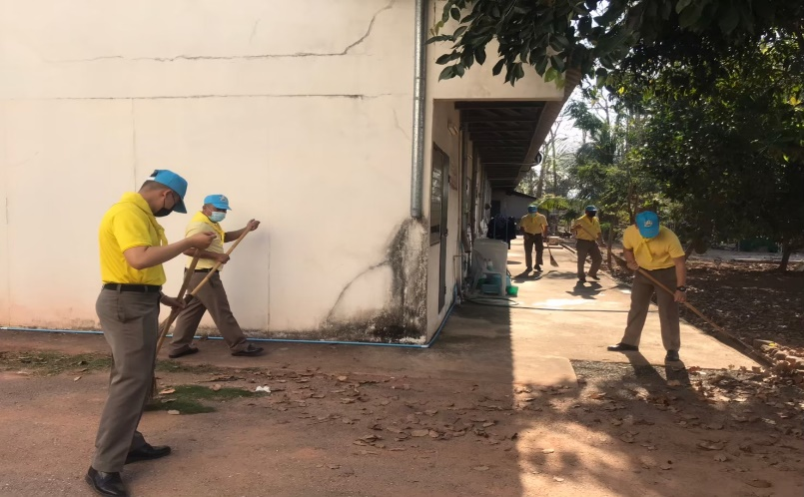
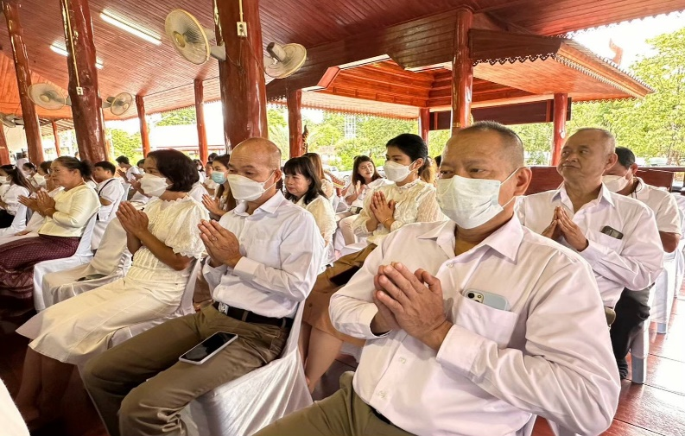
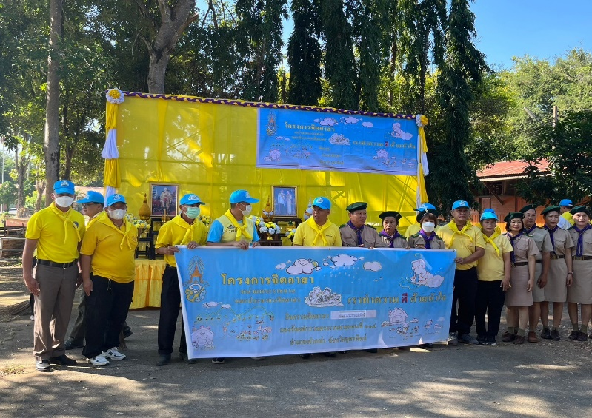
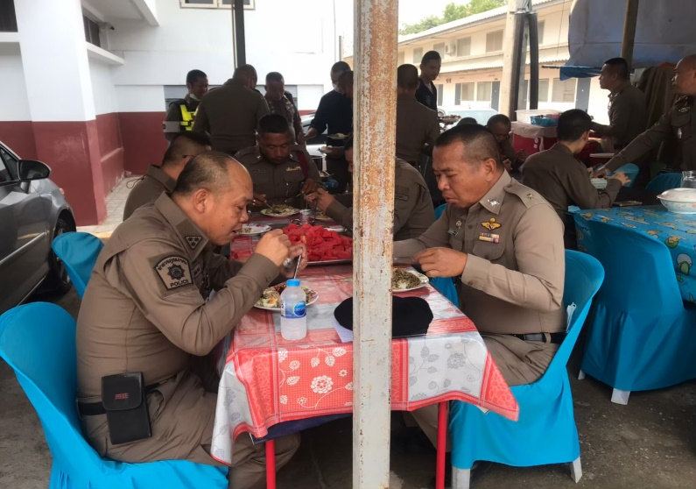
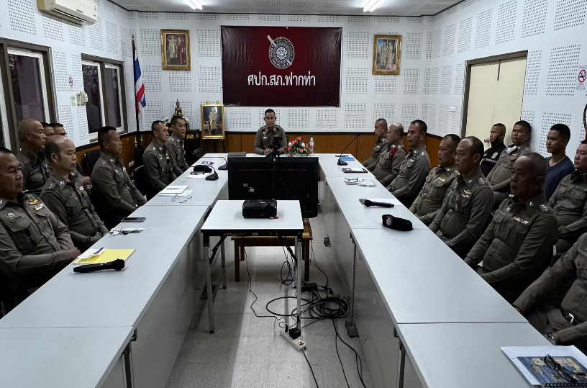
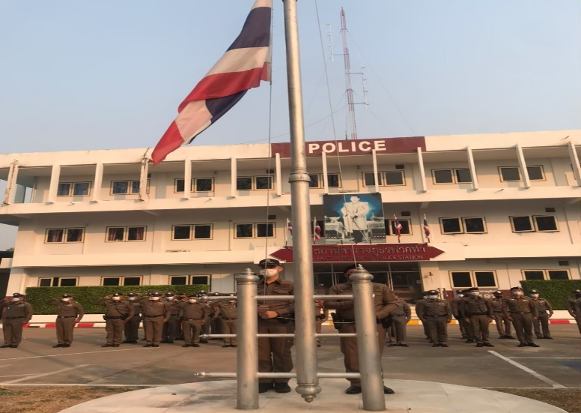
จัดให้มีการเข้าแถวเคารพธงชาติทุกวันอังคาร ตรวจเครื่องแต่งกาย ทรงผม
วันที่ 20 พ.ย. 66 ข้าราชกาตำรวจร่วมพัฒนาทำความสะอาดอาคารบ้านพักกิจกรรมวันนวมินทรมหาราชฯ
17 พ.ย. 66 จัดชุดจิตอาสา ร่วมพัฒนาทำความสะอาด ร.ร.บ้านเสี้ยวประชุมฯประจำเดือนกาย ทรงผม
จัดข้าราชการตำรวจร่วมพิธีเจริญพุทธมนต์ฯ ทุกวันที่ 28 ของเดือน
จัดเลี้ยงอาหารกลางวันข้าราชการตำรวจ หลังเสร็จสิ้นการประชุมฯประจำเดือนกาย ทรงผม
จัดให้มีการประชุมประจำเดือน วันที่ 9 พ.ย.66 เพื่อชี้แจงข้อราชการฯ
ผลการปฏิบัติงานของ งานอำนวยการ สภ.ฟากท่า
ประจำเดือน พฤศจิกายน 2566

